Знімальна основа тахеометричної зйомки

Знімальну основу зйомки складають передусім пункти державної геодезичної мережі, розрядних геодезичних ме-реж, що розташовані на ділянці зйомки. Як правило, кіль-кість цих пунктів недостатня. Для забезпечення необхідної густоти точок знімальної основи додатково прокладають тахеометричні ходи.

Тахеометричні ходи служать плановим і висотним об-ґрунтуванням зйомки. При великомасштабних зйомках не-великих ділянок і вузьких довгих смуг місцевості одночас-но з прокладанням ходів виконують зйомку ситуації і ре-льєфу.

Тахеометричні ходи звичайно прокладають між опор-ними геодезичними пунктами. У деяких випадках прокла-дають замкнуті тахеометричні ходи і системи ходів із вуз-ловими точками. Закріплення точок і вимірювання горизо-
нтальних кутів здійснюється так само, як і в теодолітних ходах. Сторони вимірюють за допомогою віддалеміра в прямому і зворотному напрямках. Максимальні довжини ходів і максимальні довжини ліній у ходах залежать від масштабу зйомки і не повинні перевищувати величин, за-значених у таблиці 1.

Кутові нев’язки в тахеометричних ходах не повинні пе-ревищувати

f 1| n ,
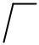

де п – кількість кутів у ходах.
Допустимі лінійні нев’язки визначаються за формулою
^{f} S ₄₀₀ ^{S}_{n} ,
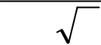

де ∑Ѕ – довжина хода в м,
– кількість ліній у ході.
Висотна нев’язка не повинна перевищувати

f_{h} 0,04 _{n}^{S} ,
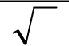

де ∑Ѕ – довжина ходу в м,
– кількість ліній у ході.
Тахеометричні ходи обчислюють і урівноважують так само, як і теодолітні ходи.
Виконання тахеометричної зйомки

Під час тахеометричної зйомки необхідно визначити координати та висоти пікетів, що відмічають положення місцевих предметів та характерних точок і ліній рельєфу. Пікети, які використовують для визначення тільки елемен-тів ситуації, називаються контурними, а для зйомки рельє-фу − орографічними. Для того щоб пікети без пропусків та рівномірно покривали територію зйомки, перед початком роботи проводять вивчення місцевості, визначають харак-тер та структуру рельєфу, намічають положення зйомоч- них пікетів на місцевості. Контурні пікети розміщують так, щоб можна було відобразити планові контури предметів місцевості з необхідними подробицями (рис. 122). Орогра-фічні пікети ставлять по всіх орографічних лініях і точках рельєфу; вододілах, тальвегах, вигинах схилів, уступах, вершинах пагорбів тощо (рис. 123). Знімальними точками є точки тахеометричного ходу.

Основний спосіб зйомки деталей рельєфу місцевості – полярний.

Порядок виконання робіт на знімальній точці залежить від застосовуваних приладів та прийнятої технології зйом-ки. Якщо зйомка виконується теодолітом одночасно з про-кладанням тахеометричного ходу, то послідовність робіт така.
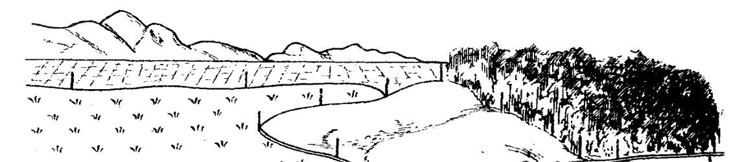
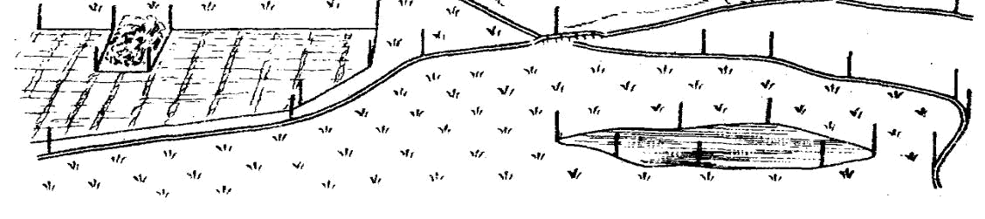

Рис. 122. Вибір контурних пікетів

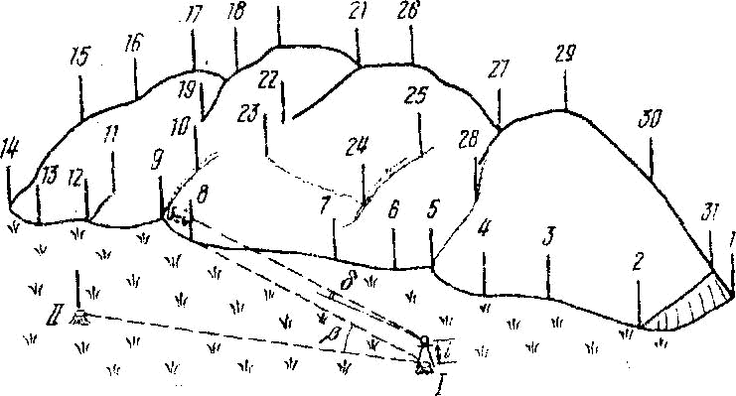

Рис. 123. Вибір висотних пікетів

Після перевірки виконання геометричних умов тео-доліт встановлюють у точці ходу, приводять у робоче по-ложення, тобто центрують над знімальною точкою і гори-зонтують. Вимірюють висоту теодоліта (з точністю до 1 см) і відмічають її на рейках. Рейки встановлюють на зад-ній та передній точках ходу.

Визначають за віддалеміром відстань до задньої і пе-редньої точок ходу, за горизонтальним кругом – кут між сторонами ходу, за вертикальним кругом – кути нахилу цих сторін (кути визначають при двох положеннях теодо-літа – КЛ та КП). Отримані дані використовують під час обчислення координат точок ходу.

При КЛ наводять зорову трубу на попередню точку ходу і встановлюють відлік по горизонтальному кругу бли-зький до нуля. Далі послідовно візують на знімальні пікет-ні точки, на яких встановлюється рейка. Зорову трубу на-водять так, щоби вертикальна нитка сітки ниток збіглася з віссю рейки, а горизонтальна – з міткою, що відповідає ви-соті приладу. Беруть відліки по нитковому віддалеміру, горизонтальному і вертикальному кругах і записують їх у журнал (табл. 22).

У графі «примітка» зазначають місце розташування рейкової точки, характер рельєфу в даній точці й інші ві-домості, необхідні для обчислень і при наступному скла-данні плану. Якщо рейкова точка тільки контурна, то від-лік по вертикальному кругу не береться.

Для кожної рейкової точки за допомогою мікрокальку-лятора або за тахеометричними таблицями знаходять гори-зонтальне прокладення і перевищення. При роботі з тахео-метром-автоматом горизонтальні прокладення і переви-щення точок визначають безпосередньо по рейці за допо-могою номограмних кривих. Після 20 – 30 рейкових точок,

також по закінченні роботи на станції повторно візують на початковий напрямок і беруть контрольний відлік по
горизонтальному кругу. Якщо контрольний відлік відріз-няється від 0º не більше 1,5′, то орієнтування лімба вважа-ють непорушеним.
 |  | Журнал тахеометричної зйомки |  |  |  |  | Таблиця 22
Станція ІІІ |  |  |  |  |  | 15 вересня 2011 р.
Н = 435.57 м |  | і=1.42м
МО = 0º01′ |  |  |  |  | Теодоліт ТБ-1 № 432 137
Лімб зорієнтований по т.ІІ при КЛ
№ | Відліки по |  |  | Кут | Гори- | Перевищення | Абсо-
то- | кругу |  | Віддалі | нахи- | зон- | Перевищення | лютна | Примітка
ван | ному | му | Віддалі |  | кла- | Перевищення |  | Примітка
чки |  |  |  | лу | таль- |  | висота
чки | Гори- | Вер- |  | лу | таль- |  | висота
ві- | зон- | тика- |  |  | ні
зу- | таль- | льно |  |  | про-
ня |  |  |  |  | дення
т. ІІ | 0º 00´´
28 | 12 32 | 2º03′ | 37,2 +2º02′ |  | 37,2 | +1,32 | 436.89 | Яр
29 | 47 16 | 5 27 | 54,3 | +5 26 | 53,8 | +5,13 | 440.70 | Яма
52 | 342 12 | 357 56 | 78,3 | −2 05 | 78,2 | −2,84 | 431.15 | Балка
т. ІІ | 0 01

Для контролю і уникнення пропусків (незнятих діля-нок) у зйомці місцевості на суміжних станціях виконують зйомку з перекриттям, яке дорівнює максимально допус-тимій відстані між сусідніми пікетними точками для дано-го масштабу зйомки. Нумерацію пікетних точок на всіх станціях приймають сквозною.

Під час зйомки слід стежити за максимально допусти-мими відстанями від знімальних точок до пікетів і між са-мими пікетами, які залежать від масштабу зйомки і висоти перерізу рельєфу (табл. 23).

процесі зйомки на кожній станції одночасно з польо-вим журналом ведеться абрис – схематичне креслення міс-цевості. Ситуацію місцевості наносять відповідними умов-ними знаками. Пунктирними лініями показують скелетні лінії рельєфу із зазначенням напрямку схилів між пікетами

(рис. 124).
Таблиця 23

Відстані між пікетами і відділі від приладу до рейки
 | Масш- |  | Переріз | Максима- | Максималь- | Максималь-
 | таб |  | рельєфу, | льна відс- | на віддаль | на віддаль
 | зйомки |  | м | тань між | від приладу | від приладу
 |  |  |  | пікетами, | до рейки під | до рейки під
 |  |  |  | м | час зйомки | час зйомки
 |  |  |  |  | рельєфу, м | контурів, м
1:5000 |  | 0.5 |  | 60 | 250 | 150
 |  | 1.0 |  | 80 | 300 | 150
 |  |  | 2.0 | 100 | 350 | 150
 |  |  | 5.0 | 120 | 350 | 150
 | 1:2 000 | 0.5 |  | 40 | 200 | 100
 |  | 1.0 |  | 40 | 250 | 100
 |  |  | 2.0 | 50 | 250 | 100
1:1 000 |  | 0.5 |  | 20 | 150 | 80
 |  |  | 1.0 | 30 | 200 | 80
1:500 |  | 0.5 |  | 15 | 100 | 60
 |  |  | 1.0 | 15 | 150 | 60

Примітка. При визначенні положення нечітких або дру-горядних контурів відстані збільшують у 1.5 разу.
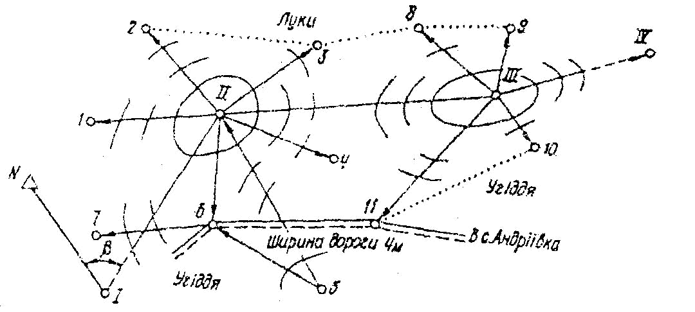

Рис. 124. Абрис тахеометричної зйомки

Абрис зручно наносити на аркуші паперу із сіткою концентричних кіл (наприклад через 1 см) і радіусів, які утворюють кути в 10º (рис. 125). На підготовлену сітку на-
носять положення знімальної точки і всіх знімальних піке-тів, указуючи їх номери.
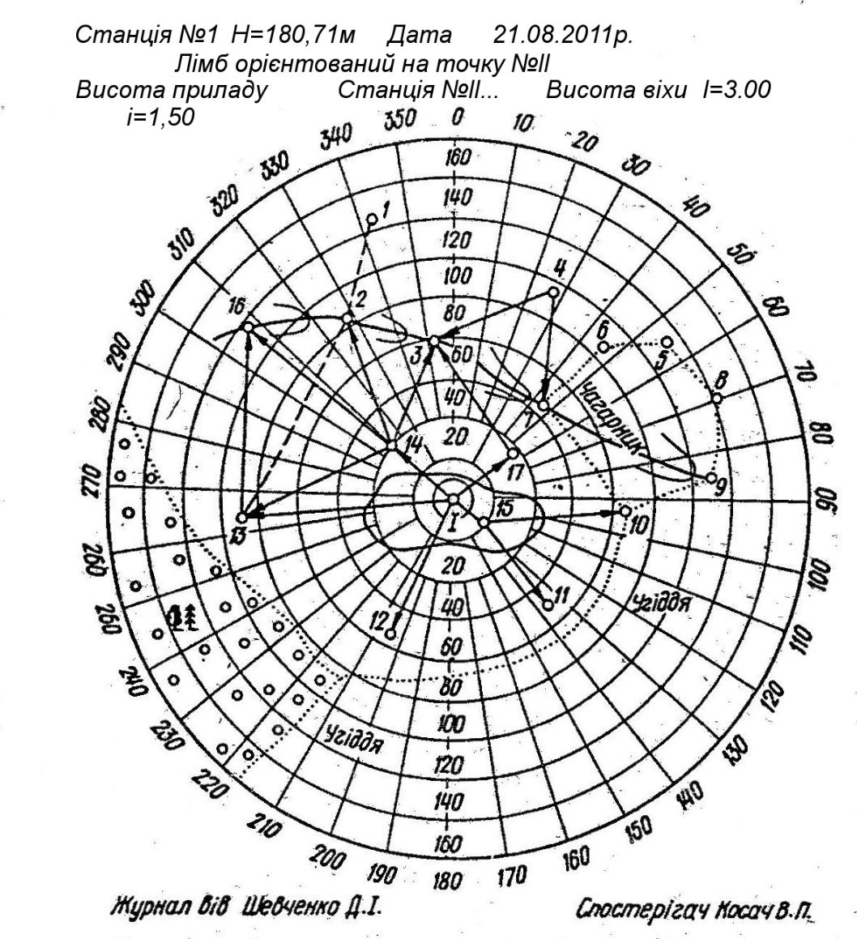

Рис. 125. Абрис тахеометричної зйомки на спеціальному бланку

При використанні електронних тахеометрів відділі між пікетами та від приладу до рейки не повинні перевищувати величин, зазначених у таблиці 24.

При виконанні знімання з використанням електронних тахеометрів та польових комп’ютерів із необхідним про-грамним забезпеченням безпосередньо в полі створюють електронний план місцевості («режим розумного зніман-ня»).
 |  |  |  | Таблиця 24
Відстані між пікетами і віддалі від приладу до рейки
Масш- | Переріз | Максима- | Максима- | Максима-
таб | рельє- | льна від- | льна від- | льна від-
зйомки | фу, м | даль між | даль від | даль від
 |  | пікетами, м | приладу до приладу до
 |  |  | рейки при | рейки при
 |  |  | зніманні | зніманні
 |  |  | рельєфу, м контурів,
 |  |  |  | м
1:5000 | 0.5 | 60 | 1000 | 1000
 | 1.0 | 80 | 1000 | 1000
 | 2.0 | 100 | 1000 | 1000
 | 5.0 | 120 | 1000 | 1000
1:2000 | 0.5 | 40 | 750 | 750
 | 1.0 | 40 | 750 | 750
 | 2.0 | 50 | 750 | 750
1:1000 | 0.5 | 20 | 600 | 600
 | 1.0 | 30 | 600 | 600
1:500 | 0.5 | 15 | 500 | 500
 | 1.0 | 15 | 500 | 500

Примітка. При використанні радіостанцій віддалі до контурів збільшуються у 1.5 разу.

Таблиця 23

Відстані між пікетами і відділі від приладу до рейки
 | Масш- |  | Переріз | Максима- | Максималь- | Максималь-
 | таб |  | рельєфу, | льна відс- | на віддаль | на віддаль
 | зйомки |  | м | тань між | від приладу | від приладу
 |  |  |  | пікетами, | до рейки під | до рейки під
 |  |  |  | м | час зйомки | час зйомки
 |  |  |  |  | рельєфу, м | контурів, м
1:5000 |  | 0.5 |  | 60 | 250 | 150
 |  | 1.0 |  | 80 | 300 | 150
 |  |  | 2.0 | 100 | 350 | 150
 |  |  | 5.0 | 120 | 350 | 150
 | 1:2 000 | 0.5 |  | 40 | 200 | 100
 |  | 1.0 |  | 40 | 250 | 100
 |  |  | 2.0 | 50 | 250 | 100
1:1 000 |  | 0.5 |  | 20 | 150 | 80
 |  |  | 1.0 | 30 | 200 | 80
1:500 |  | 0.5 |  | 15 | 100 | 60
 |  |  | 1.0 | 15 | 150 | 60

Примітка. При визначенні положення нечітких або дру-горядних контурів відстані збільшують у 1.5 разу.

Рис. 124. Абрис тахеометричної зйомки

Абрис зручно наносити на аркуші паперу із сіткою концентричних кіл (наприклад через 1 см) і радіусів, які утворюють кути в 10º (рис. 125). На підготовлену сітку на-

носять положення знімальної точки і всіх знімальних піке-тів, указуючи їх номери.

Рис. 125. Абрис тахеометричної зйомки на спеціальному бланку

При використанні електронних тахеометрів відділі між пікетами та від приладу до рейки не повинні перевищувати величин, зазначених у таблиці 24.

При виконанні знімання з використанням електронних тахеометрів та польових комп’ютерів із необхідним про-грамним забезпеченням безпосередньо в полі створюють

електронний план місцевості («режим розумного зніман-ня»).
 |  |  |  | Таблиця 24
Відстані між пікетами і віддалі від приладу до рейки
Масш- | Переріз | Максима- | Максима- | Максима-
таб | рельє- | льна від- | льна від- | льна від-
зйомки | фу, м | даль між | даль від | даль від
 |  | пікетами, м | приладу до приладу до
 |  |  | рейки при | рейки при
 |  |  | зніманні | зніманні
 |  |  | рельєфу, м контурів,
 |  |  |  | м
1:5000 | 0.5 | 60 | 1000 | 1000
 | 1.0 | 80 | 1000 | 1000
 | 2.0 | 100 | 1000 | 1000
 | 5.0 | 120 | 1000 | 1000
1:2000 | 0.5 | 40 | 750 | 750
 | 1.0 | 40 | 750 | 750
 | 2.0 | 50 | 750 | 750
1:1000 | 0.5 | 20 | 600 | 600
 | 1.0 | 30 | 600 | 600
1:500 | 0.5 | 15 | 500 | 500
 | 1.0 | 15 | 500 | 500

Примітка. При використанні радіостанцій віддалі до контурів збільшуються у 1.5 разу.

